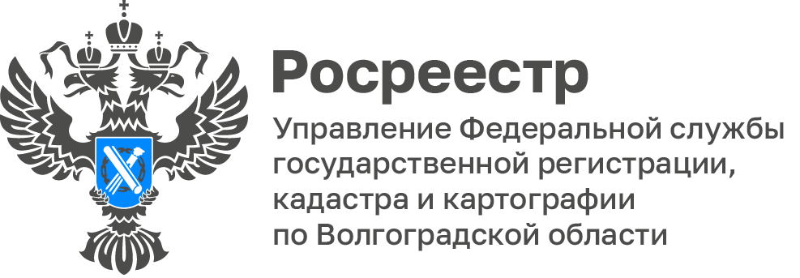

О причинах приостановления учетно-регистрационных действий рассказали в Волгоградском Росреестре

В межмуниципальном отделе по Котельниковскому и Октябрьскому районам Управления Росреестра по Волгоградской области одной из причин приостановления государственной регистрации перехода права собственности стала причина отсутствия документов, подтверждающих право общей долевой собственности покупателя на земельную долю в земельном участке сельскохозяйственного назначения.

В соответствии с п.1 ст.12 Федерального закона от 24.07.2002 № 101-ФЗ «Об обороте земель сельскохозяйственного назначения» - «К сделкам, совершаемым с долями в праве общей собственности на земельный участок из земель сельскохозяйственного назначения, применяются правила Гражданского кодекса Российской Федерации. В случае, если число участников долевой собственности на земельный участок из земель сельскохозяйственного назначения превышает пять, правила Гражданского кодекса Российской Федерации применяются с учетом особенностей, установленных настоящей статьей, а также статьями 13 и 14 настоящего Федерального закона. Без выделения земельного участка в счет земельной доли такой участник долевой собственности по своему усмотрению вправе завещать свою земельную долю, отказаться от права собственности на земельную долю, внести ее в уставный (складочный) капитал сельскохозяйственной организации, использующей земельный участок, находящийся в долевой собственности, или передать свою земельную долю в доверительное управление либо продать или подарить ее другому участнику долевой собственности, а также сельскохозяйственной организации или гражданину - члену крестьянского (фермерского) хозяйства, использующим земельный участок, находящийся в долевой собственности. Участник долевой собственности вправе распорядиться земельной долей по своему усмотрению иным образом только после выделения земельного участка в счет земельной доли».

Для устранения причин приостановления в органы регистрации необходимо предоставить документы, подтверждающие право покупателя на земельную долю в земельном участке сельскохозяйственного назначения, либо договор аренды земельного участка сельскохозяйственного назначения находящегося в использовании гражданина - члена крестьянского (фермерского) хозяйства.

Рекомендуем учитывать указанную информацию при подготовке документов для предоставления в орган регистрации прав, а при совершении сделок с объектами недвижимого имущества запрашивать актуальные сведения, содержащиеся в Едином государственном реестре недвижимости.
С уважением,
Заборовская Юлия Анатольевна,
Пресс-секретарь Управления Росреестра по Волгоградской области
Mob: +7(937) 531-22-98
E-mail: zab.j@r34.rosreestr.ru

